 | THE ANGLO-CATALAN SOCIETY
 | THE ANGLO-CATALAN SOCIETY
Registered Charity No. 1117261
LVI ANGLO-CATALAN SOCIETY CONFERENCE

Barcelona
17-19 DECEMBER 2010

PROGRAMME

 | 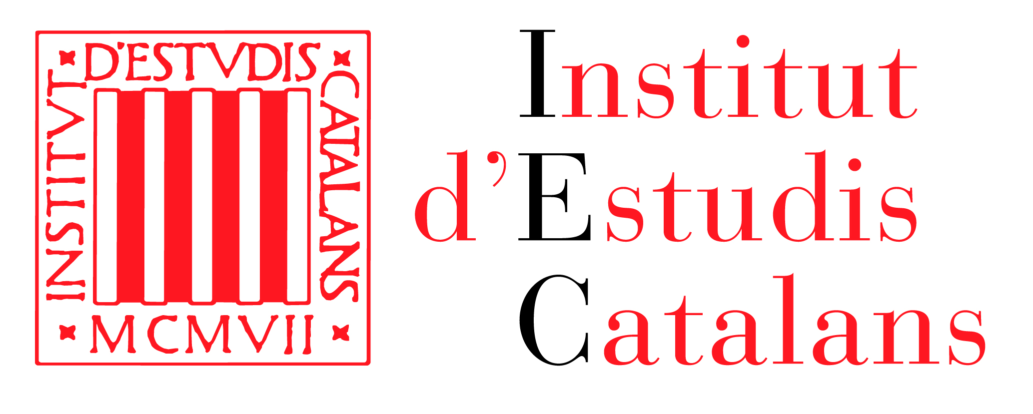 | 

FRIDAY 17 DECEMBER 2010

Times: | Location: REIAL ACADÈMIA DE MEDICINA DE CATALUNYA (Carrer del Carme 47)  Room: Sala Gimbernat
14:00 - 16:00 | Registration
16:00 - 16:15 | Welcome and Introduction
16:15 - 17:30 | Session 1: Política, societat i literatura I  Chair: Josep Saval  Antoni Maestre Brotons: Les columnes d'opinió d'Isabel-Clara Simó: un periodisme de compromís  Elena Prats: The Catalan School Model or Escola Catalana: the influence of an innovative model of pedagogy of the XX century in today's education system in Catalonia  Jaume Subirana: Paulina Crusat, mitjancera  Terry Kinsella: The historical importance of the Catalan Press looking specifically at the beginning of the Spanish Civil War
17:30 - 18:00 | Coffee break
18:00 - 19:00 | Session 2: Política, societat i literatura II  Chair: Josep-Lluís González  Miquel Strubell & Iván Serrano: Catalan identity and the independence movement: do exceptions prove the rule?  Henry Ettinghausen: El protofeixisme de "La Ben Plantada": Empúries, la Setmana Tràgica, Líbia...  Jordi Cornellà: El censor sempre truca dues vegades (o fins i tot tres). Traducció i polítiques editorials del Franquisme a la democràcia
19:00 - 19:45 | Montserrat Lunati  L’obra de Mariona Giner, o com no ‘parlar’ en nom de l’Altre: Entrevista de Montserrat Lunati a la fotògrafa Mariona Giner
20:00 - 21:30 | Location: Institut d'Estudis Catalans (Carrer del Carme 47)  Evening reception
21:30 | Free evening

SATURDAY 18 DECEMBER 2010

Times: | Location: INSTITUT D'ESTUDIS CATALANS  (Carrer del Carme 47)
 | Room: Sala Pere i Joan Coromines  (ground floor) | Room: Nicolau d'Olwer (ground floor) | Room: Pi i Sunyer (ground floor)
09:00 - 11:00 | Session 3: Literatura anglesa a Catalunya  Chair: Daniel Conway  Teresa Iribarren: La fortuna de D.H. Lawrence a la Catalunya de preguerra  Ramón Pinyol: La presència dels autors anglosaxons en les publicacions i les col·leccions literàries en català entre 1875 i 1906. Traduccions i traductors  Laura Vilardell: La presència dels autors anglosaxons a la col·lecció «Isard» (1962-1971). Traduccions i traductors  Jordi Chumillas: La presència dels autors anglosaxons en el sector editorial en català durant la primera dictadura del s. XX | Session 4: Viatges i espais  Chair: Josep Saval  Pere Gifra: La solitud de la viatgera victoriana: lectura d’"Over the Pyrenees into Spain", de Mary Eyre  Isabel Marcillas: Viatges a l’Orient i dones en les primeres dècades del segle XX: el cas particular d’Aurora Bertrana  Enric Bou: Threshold to Nowhere: Travelogues of Non-Places  Elisa Martí-López: “Voyeurs and Walkers”: Modernity and Modernization  in Barcelona’s Cemeteries | Session 5: Poesia  Chair: Jordi Larios  Mercè Picornell Belenguer: "I la memòria perd l'equilibri”. Versions i subversions de la tòpica de les ruïnes a la poesia de Jordi Domènech  Margalida Pons: Metalingüística i metapoètica: la paraula definida i la paraula ratllada en la poesia experimental de les darreres dècades  Marga Demmers: The Griffin: Symbol of the Poetry of Joan Vinyoli  Gloria Bordons & Júlia Ferrer: Poesia catalana contemporània, territori i educació
11:00 - 11:30 | Coffee break
11:30 - 12:30 | ANGLO-CATALAN SOCIETY AGM  Chair: Josep Saval, President ACS
12:30 - 13:30 | Buffet lunch
13:30 - 15:00 | Session 6: Teatre I  Chair: Jill Buckenham  Montserrat Roser-i-Puig: Multilingualism and/or Monoculturalism in "El vall dels llenguados" (1999) by Manuel Molins and "Partida o còctel de gambes. Vodevil qüadrilingue" (2002) by Albert Mestres  Anna Wilson: Javier Daulte's "Little Red Riding Hood": Performance and Identity in Barcelona  Charlie Allwood: Calixto Bieito and "Carmen" at the Gran Teatre del Liceu | Session 7: Narrativa catalana I  Chair: Josep-Antón Fernández  Juan Herrero-Senés: Erotisme i modernitat a la novel·la catalana d’entreguerres  Eva Bru: Lived Enclosures: Performing domesticity in Mercè Rodoreda's "Mirall trencat"  Laura Soler: Humour, irony and the fantastic element in Pere Calders’ short stories: mechanisms for articulating experiences of exile | Session 8: TV i cinema  Chair: Montserrat Lunati  Jennie Rothwell: Modernising Melodrama: Isabel Coixet  Silvia Grassi: Shifting Gender and Cultural Identity. Friendship, Self Discovery, and Migration in "La Mari"  Elena Cueto Asín & David R George Jr: Dagoll Dagom’s "La memòria del Cargols" (1999) as comic theater and historical TV sitcom
15:00 - 16:00 | Joan Gili Lecture  Room: Sala Prat de la Riba (first floor)  Chair: Josep Saval, President ACS  Dr Wendy-Llyn Zaza,  University of Auckland:  Llengua, cultura i identitat catalanes d'ahir, d'avui i davant la immigració magribina
16:00 - 16:30 | Coffee break
16:30 - 18:00 | Session 9: Literatura Catalana Portes Enfora  Chair: Anna Vives  Claudia Roda: La literatura catalana actual traduïda a d’altres llengües. El cas de Sánchez-Piñol.  Ronald Puppo: Maragall with rhythm in mind  Núria Camps: La presència de Jacint Verdaguer a les biblioteques nacionals europees | Session 10: Teatre II  Chair: Jill Buckenham  Prof. David George: Sergi Belbel as Author, Translator and Director  Biel Sansano & Aina Santamaria: El teatre contemporani al País Valencià (1955-1982): un mapa del teatre independent  Aurèlia Pessarrodona: Catalans, valencians i balears en "tonadillas" escèniques del segle XVIII | Session 11: Narrativa Catalana II  Chair: Elisenda Marcer  Mario Santana: Jaume Cabré’s "Les veus del Pamano" and the Novel of Historical Memory  Sergi Mainer: "La Tragèdia de Lançalot" de Mossèn Gras: la metamorfosi sentimental de l’heroi  Sandrine Frayssinhes Ribes: L’escriptura com a paraula: "País íntim" de Maria Barbal
18:30 - 20:30 | Visit to Biblioteca de Catalunya
21:00 | Conference dinner:  Silken Rambla Hotel

SUNDAY 19 DECEMBER 2010

Times: | Location: SILKEN RAMBLAS HOTEL (Pintor Fortuny 13)
09:30 - 11:00 | Session 12: Il·lustració i Pintura  Chair: Montserrat Roser-i-Puig  Louise Johnson & Rhiannon McGlade: Cartoon Wars: "Gutierrez" and the 1932 Catalan Statute of Autonomy  Susanna Pérez Pàmies: "Flagell dels moderns" una visió crítica de la joventut barcelonina per l’il·lustrador Juanjo Saez  Maria Dasca: Els primers anys d’activitat pictòrica d’Antoni Clavé a París (1940-1960)
11:00 - 11:30 | Coffee break
11:30 - 13:00 | Session 13: Llengua i Societat  Chair: Toni Ibarz  Roger Martínez & Joan Pujolar: Normality and power: young people’s mapping out of linguistic reality in Catalonia  Esther Gimeno: Cinema i llengua: Bilingüisme i diglòssia al cinema català ("El coronel Macià i Salvador")  Montserrat Moragues Coscolla: Joan Pau Xammar i Sala: el jurisme i la promoció del català culte al segle XVII
13:00 - 14:00 | RIMAT: Aires Catalans  Isidor Marí will be performing Catalan songs  Chair: Dominic Keown
14:00 | Conference ends

